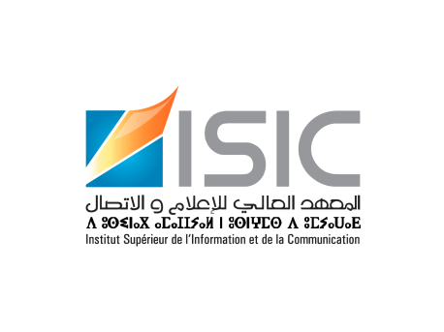

COMMUNIQUE DE PRESSE

SIGNATURE A RABAT D’UNE CONVENTION-CADRE DE PARTENARIAT ENTRE LA DGCT ET L’ISIC

Rabat, le 05 février 2021 - M. Khalid SAFIR, Wali-Directeur Général des Collectivités Territoriales (DGCT), et M. Abdellatif BENSFIA, Directeur de l'Institut Supérieur de l’Information et de la Communication (ISIC), ont présidé, vendredi 05 février 2021 au siège de la DGCT à Rabat, la cérémonie de signature d'une convention cadre de partenariat entre les deux institutions.

Cette convention vise à établir un cadre général de partenariat entre la DGCT et l’ISIC afin d’agir ensemble pour le développement de l’action médiatique et communicationnelle des collectivités territoriales et ce dans le cadre de la promotion des principes de bonne gouvernance, ainsi que d'approfondir les connaissances des étudiants journalistes et des journalistes professionnels dans le domaine de la gestion de la chose locale, pour un marketing territorial national productif.

Ce partenariat porte sur des domaines d'intervention liés à la formation et à la formation continue, l'organisation d'événements communs, le conseil spécialisé, la réalisation des recherches et d'études, ainsi que l'offre des stages de terrain au profit des étudiants journalistes de l’ISIC.

Cette convention émane de la conviction des deux parties de la grande importance que représentent les médias et la communication dans la gestion de la chose locale, et de la nécessité d'une action commune pour appuyer les collectivités territoriales, en adoptant des approches des médias de proximité et en utilisant le numérique.
Cette convention traduit également la conviction des deux parties de la nécessité de renforcer les capacités des collectivités territoriales et de développer leurs compétences en médias et communication pour mieux accompagner la mise en œuvre des programmes et des projets de développement territorial, ainsi que leur volonté profonde de former une nouvelle génération des professionnels des médias et de la communication spécialisés dans la gestion de la chose locale et le développement territorial et imprégnés des principes de gestion participative et des valeurs de la démocratie locale.

